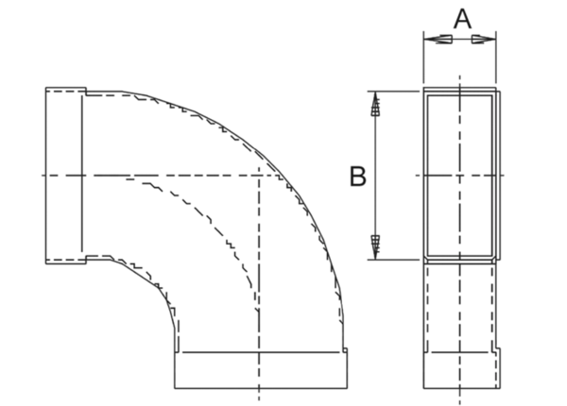Отвод канала 90°, длинный, горизонтальный KB90LH/80/200Комплект поставки: 1 штукАссортимент: К
Номер артикула: 0055.0575Изготовитель: MAICO

